# Bài 12: Vùng năng lượng của tinh thể chất rắn

**Giải Chuyên đề Vật lí 12 Bài 12: Vùng năng lượng của tinh thể chất rắn**  
**Khởi động trang 64 Chuyên đề Vật Lí 12**: Khi bị đốt nóng, dây đồng sẽ dẫn điện kém đi trong khi silic lại dẫn điện tốt hơn. Tại sao cùng chịu tác dụng nhiệt mà có những vật dẫn điện tốt hơn trong khi vật khác lại dẫn điện kém đi?  
**Lời giải:**  
Tính dẫn điện của kim loại và bán dẫn phụ thuộc vào nhiệt độ: Khi nhiệt độ tăng, độ dẫn điện của kim loại giảm, còn của bán dẫn sẽ tăng.  
Điều này giải thích vì sao cùng chịu tác dụng nhiệt mà có những vật dẫn điện tốt hơn trong khi vật khác lại dẫn điện kém đi.  
Theo đó, đồng là kim loại, silic là bán dẫn, nên khi cùng chịu tác dụng nhiệt, độ dẫn điện của đồng giảm, còn của silic tăng.  
**Câu hỏi trang 64 Chuyên đề Vật Lí 12**: Sự phân bố năng lượng của electron trong chất rắn khác với sự phân bố năng lượng của nó trong nguyên tử cô lập như thế nào?  
**Lời giải:**  
Trong nguyên tử cô lập, electron tồn tại ở các mức năng lượng gián đoạn xác định. Còn trong tinh thể chất rắn, các mức năng lượng của electron phân bố rất sát nhau theo từng vùng.  
**Hoạt động trang 65 Chuyên đề Vật Lí 12**: Hãy chỉ ra những vị trí trên Hình 12.2 mà electron được phép tồn tại và những vị trí mà electron không được phép tồn tại.  
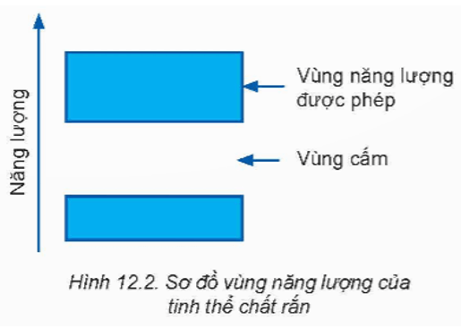  
   
**Lời giải:**  
Vùng năng lượng cho phép (phần màu xanh) là những vị trí mà electron được phép tồn tại;  
Vùng cấm (phần màu trắng giữa các phần màu xanh) là những vị trí mà electron không được phép tồn tại.  
**Hoạt động trang 65 Chuyên đề Vật Lí 12**: Hãy chỉ ra nguyên nhân làm thay đổi điện trở trong kim loại và bán dẫn khi nhiệt độ của chúng thay đổi.  
**Lời giải:**  
Theo lí thuyết vùng năng lượng, các electron tự do trong kim loại chiếm một phần vùng dẫn và vùng cấm phía dưới vùng dẫn của nó khá lớn. Chính vì vậy, năng lượng nhiệt không thể chuyển các electron lên vùng dẫn do đó mật độ electron tự do trong vùng dẫn hầu như không chịu ảnh hưởng của nhiệt độ. Nhiệt độ tăng không làm tăng mật độ electron tự do nhưng lại làm cho các ion ở nút mạng dao động mạnh hơn làm cho tần suất va chạm giữa chúng với các electron tự do tăng lên. Do vậy, nhiệt độ tăng sẽ làm cho độ dẫn điện của kim loại giảm.  
Theo lí thuyết vùng năng lượng, chất bán dẫn có vùng dẫn trống hoàn toàn và vùng cấm khá hẹp. Chính vì vậy, khi nhận được năng lượng nhiệt, electron ở vùng hoá trị dễ dàng chuyển lên vùng dẫn để trở thành electron tự do, đồng thời để lại lỗ trống mang điện dương trong vùng hoá trị. Cả hai loại hạt này đều có thể tham gia vào quá trình dẫn điện và được gọi là hạt dẫn. Nhiệt độ càng cao thì càng có nhiều hạt dẫn được tạo ra, do đó mật độ hạt dẫn tăng lên. Thực tế đã chứng tỏ rằng khi nhiệt độ tăng, sự tăng độ dẫn điện do tăng mật độ hạt dẫn chiếm ưu thế hơn so với sự giảm độ dẫn điện do va chạm giữa hạt dẫn với các phần tử ở nút mạng. Chính vì vậy, khi nhiệt độ tăng thì độ dẫn điện của bán dẫn sẽ tăng.  
**Hoạt động trang 66 Chuyên đề Vật Lí 12**: Hãy giải thích sự thay đổi điện trở của điện trở quang khi nó được chiếu sáng.  
**Lời giải:**  
Điện trở quang hoạt động dựa trên hiện tượng quang dẫn: Theo lý thuyết vùng năng lượng, khi có ánh sáng phù hợp chiếu vào một chất bán dẫn, một số electron trong vùng hóa trị nhận thêm năng lượng nên vượt qua được vùng cấm và chuyển lên vùng dẫn, sinh ra một số lỗ trống. Điều này làm số hạt tải điện trong chất bán dẫn tăng, do đó độ dẫn điện của chất này tăng và điện trở giảm.